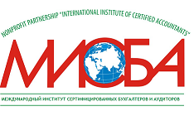 | НП «Международный институт сертифицированных бухгалтеров и аудиторов»

АНКЕТА-ЗАЯВКА
на участие в профессиональном конкурсе среди действительных членов НП МИСБА на звание «Лучший по профессии-2018»

Ф.И.О | ________________________________________________________________
Место работы/учебы _________________________________________________________
Должность _____________________________________ |  |  | Стаж работы _______________
E-mail: _______________________________ |  | Телефон _____________________________
№ членского билета___________________________________________________________
Оплата членского взноса за 2017г.________________________________________________
№ п/п
Оплата членского взноса за 2018г.________________________________________________
№ п/п

Дата_________________________ Подпись ___________________________

Анкету-заявку необходимо направить по факсу или электронной почте
- Тел./Факс –(861)232-66-37
- E-mail: info@misba.ru

Более подробная информация размещена на сайте www.misba.ru

